УПРАВЛЕНИЕ ОБРАЗОВАНИЯ

ИРКУТСКОГО РАЙОННОГО МУНИЦИПАЛЬНОГО ОБРАЗОВАНИЯ

МУНИЦИПАЛЬНОЕ ОБЩЕОБРАЗОВАТЕЛЬНОЕ УЧРЕЖДЕНИЕ

ИРКУТСКОГО РАЙОННОГО МУНИЦИПАЛЬНОГО ОБРАЗОВАНИЯ

«КУДИНСКАЯ СРЕДНЯЯ ОБЩЕОБРАЗОВАТЕЛЬНАЯ ШКОЛА»

ПРИКАЗ

10 марта 2025г № 32-х

Об организации и открытии

оздоровительного лагеря с дневным

пребыванием детей в 2025г

На основании приказа Администрации Иркутского районного муниципального образования «Об организации работы лагерей с дневным пребыванием детей на базе муниципальных общеобразовательных организаций Иркутского районного муниципального образования в 2025 году » от 20.01.2024г. № 20.

ПРИКАЗЫВАЮ

1. Организовать работу лагеря дневного пребывания детей с 02.06.2025г. по 24.06.2025 года продолжительностью 15 рабочих дней, с режимом работы с 8.30 до 14.30 без дневного сна, в количестве 60 человек, с организацией двухразового питания: завтрак, обед в соответствии с п. 2.1. раздела 2 требований Сан Пин 2.4.4.2599-10 «Гигиенические требования к устройству, содержанию и организации режима в оздоровительных учреждениях с дневным пребыванием детей в период каникул».
2. Утвердить штатное расписание лагеря с дневным пребыванием:

2.1.Малых О.Н. заместителя директора назначить начальником лагеря с дневным пребыванием детей, ответственным за организацию работы лагеря, подготовку документов лагеря к приемке, соблюдение требований охраны труда, противопожарную безопасность.

2.2. Назначить воспитателями в лагерь:

|  |  |  |  |
| --- | --- | --- | --- |
| № | Ф. И. О. | Должность | Количество единиц |
|  | Аникьева Надежда Геннадьевна | Педагогические работники | 8 |
|  | Бухарова Олеся Анатольевна |
|  | Гавриленко Светлана Викторовна |
|  | Галыга Елена Анатольевна |
|  | Желтова Татьяна Александровна |
|  | Какаурова Юлия Николаевна |
|  | Сенькова Елена Анатольевна |
|  | Сипягина Наталья Владимировна |

2.3. Назначить ПДО в лагерь:

|  |  |  |  |
| --- | --- | --- | --- |
| № | Ф. И. О. | Должность | Количество единиц |
|  | Малых Дарья Витальевна | Педагог дополнительного образования | 1 |

* 1. Назначить инструкторами по физической культуре:

|  |  |  |  |
| --- | --- | --- | --- |
| № | Ф. И. О. | Должность | Количество единиц |
|  | Давыдова Ксения Евгеньевна | Учитель физической культуры | 1 |

2.6. Назначить уборщиками служебных помещений:

|  |  |  |  |
| --- | --- | --- | --- |
| № | Ф. И. О. | Должность | Количество единиц |
|  | Ченских Оксана Давлятовна | Уборщик служебных помещений | 1 |

2.7. Назначить работников столовой:

|  |  |  |  |
| --- | --- | --- | --- |
| № | Ф. И. О. | Должность | Количество единиц |
|  | Зубкова Наталья Васильевна | повар | 3 |
|  | Лукина Надежда Николаевна | Кухонный работник |
|  | Волкова АннаиАлександровна | Кухонный работник |

3. Баландину И. С. социального педагога назначить ответственной за организацию питания в лагере дневным пребыванием детей.

4. Давыдову К.Е. учителя физической культуры назначить ответственной за подготовку спортивного зала и инвентаря, организацию и проведение ежедневных зарядок и спортивных мероприятий.

5. Аникьеву Н.Г., Бухарову О.А., Гавриленко С.В., Галыга Е.А., Какаурову Ю.Н., Желтову Т.А., Сипягину Н.В., Сенькову Е.А. назначить ответственными за подготовку кабинетов под игровые комнаты, закрепленными за отрядами, организацию работы в отрядах в течение рабочего дня

1. Кабинеты на первом этаже правого крыла определить по игровые комнаты для детских отрядов лагеря с дневным пребыванием - кабинет 1.3 (отряд № 1), кабинет 1.4 (отряд № 2), кабинет 1.6 (отряд № 3).
2. Протопоповой О.Е. специалисту по охране труда провести со всеми рабтниками ЛДП инструктаж по охране труда.
3. Классным руководителям 1-5 классов приготовить списочный состав обучающихся, желающих посещать ЛДП.
4. Ответственность за прием в лагерь, жизнь и здоровье обучающихся возложить на начальника ЛДП Малых О.Н.
5. 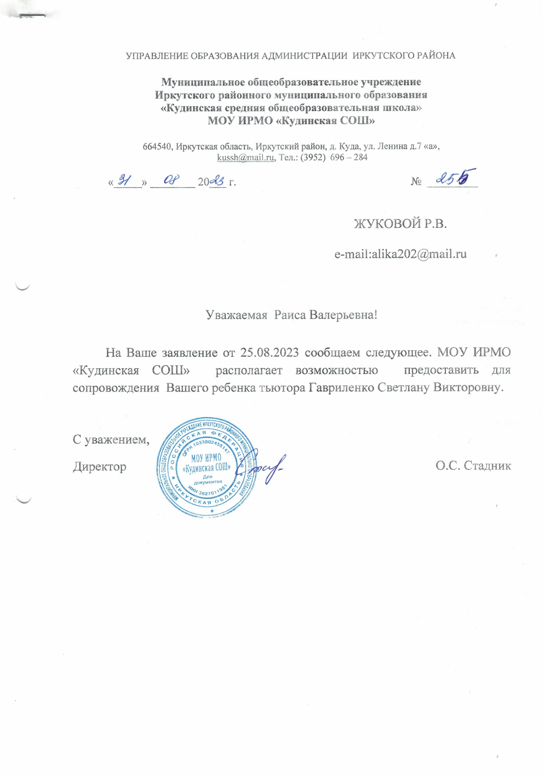Контроль за исполнением приказа оставляю за собой.

Директор школы О.С.Стадник.